Universidad San Carlos de Guatemala
Facultad de ingeniería.
Ingeniería en ciencias y sistemas



Título del Proyecto:

LibroRegistro

PONDERACIÓN: XX pts
Tiempo estimado: 80 hrs/min

Índice

1. MARCO FORMATIVO 3
1.1. Valor 3
1.2. Competencia(s) 3
1.3. Objetivo SMART 3
2. Resumen Ejecutivo 4
3. Enunciado del Proyecto 4
3.1 Descripción del problema a resolver 4
3.2 Alcance del proyecto 4
3.3 Entregables 5
4. Material de apoyo 7
5. Metodología 7
6. Recursos y herramientas a utilizar 8
7. Desarrollo de Habilidades Blandas 8
8. Cronograma 9
9. Rúbrica de Calificación 10
9.1 Requisitos para optar a la calificación 10
9.2 Resumen de Puntuaciones 12
9.5 Comentarios Generales 15
Detalle de la Calificación 15

MARCO FORMATIVO

Valor
Nombre del valor | ¿Cómo se aplica en tu laboratorio?
Responsabilidad | Los estudiantes demuestran responsabilidad al planificar y gestionar sus entregas dentro del plazo establecido para el proyecto, cumpliendo con cada uno de los entregables requeridos.

Competencia(s)

Tipo de Competencia | Descripción
Competencia General | Desarrollar soluciones de software aplicando principios de ingenieria, bases de datos relacionales y buenas practicas de programacion para resolver problemas del entorno real.
Competencia Especifica | Disenar, implementar y conectar una base de datos SQL Server con una aplicacion Visual Basic .NET, aplicando operaciones CRUD para la gestion de inventario de libros en una biblioteca.

Objetivo SMART

SMART | Definición | Objetivo redactado
Específico (¿Qué?) | El objetivo es concreto y tangible. | Los estudiantes seran capaces de desarrollar una aplicacion de escritorio para gestionar el inventario de libros de una biblioteca, incluyendo operaciones de registro, consulta, actualizacion y eliminacion de libros y autores.
Medible (¿Cuánto?) | El objetivo tiene una medida objetiva de éxito. | Implementar al menos 4 modulos principales (Login, CRUD de Libros, CRUD de Autores, Reportes) con un nivel de funcionalidad de al menos el 90% en las pruebas.
Alcanzable (¿Cómo?) | El objetivo debe ser posible con los recursos disponibles. | Utilizando Visual Studio Community, SQL Server y Visual Basic .NET como herramientas de desarrollo proporcionadas en el laboratorio.
Realista (¿Para qué?) | El objetivo contribuye a metas más amplias. | Desarrollar habilidades en modelado de bases de datos, programacion orientada a interfaces graficas y generacion de reportes, preparando a los estudiantes para proyectos profesionales en gestion de informacion.
A Tiempo (¿Cuándo?) | El objetivo tiene fecha límite o mejor aún un cronograma de hitos de progreso | Completar el proyecto en una unica fase de desarrollo con entrega en la fecha establecida en el cronograma del curso.

Resumen Ejecutivo
Este proyecto tiene como objetivo desarrollar un sistema de gestion de inventario de libros denominado "LibroRegistro", disenado para una biblioteca universitaria que actualmente administra su coleccion de forma manual. El problema identificado consiste en la falta de un sistema informatizado que permita registrar, consultar, actualizar y eliminar informacion sobre libros y autores de manera eficiente. La solucion propuesta consiste en el desarrollo de una aplicacion de escritorio con Visual Basic .NET conectada a una base de datos SQL Server, que permita a los administradores gestionar el catalogo de libros, controlar el stock disponible y obtener reportes basicos de la coleccion. El proyecto permite aplicar competencias en modelado de bases de datos relacionales, desarrollo de interfaces graficas, operaciones CRUD y documentacion tecnica.

Enunciado del Proyecto
Esta sección define de manera clara y detallada los aspectos específicos que los estudiantes deberán abordar en el proyecto. Se incluye el problema a resolver, el alcance, y los entregables esperados.

3.1 Descripción del problema a resolver

La biblioteca de una institucion educativa lleva actualmente el control de su coleccion de libros en registros fisicos y hojas de calculo desactualizadas. Esto genera dificultades para localizar titulos disponibles, conocer el stock actual de cada obra y actualizar la informacion cuando se adquieren o retiran libros del inventario. La ausencia de un sistema centralizado impide tambien al personal obtener reportes confiables sobre el estado de la coleccion. Se requiere, por lo tanto, una aplicacion de escritorio que permita gestionar de forma organizada el inventario de libros, incluyendo la informacion de los autores asociados a cada titulo.

3.2 Alcance del proyecto
Alcance obligatorio:
- Sistema de autenticacion: Inicio de sesion para el usuario administrador con validacion en la base de datos.
- Modulo de Gestion de Libros: CRUD completo (registrar, consultar, actualizar y eliminar libros), incluyendo titulo, ano de publicacion, ISBN, genero literario, cantidad en stock y autor asociado.
- Modulo de Gestion de Autores: CRUD completo de autores (nombre, nacionalidad), con la posibilidad de asociarlos a uno o varios libros.
- Modulo de Reportes: Listado general del inventario ordenado por titulo, y reporte de libros con stock igual a cero.
- Base de datos: Modelo relacional en SQL Server con tablas de usuarios, libros, autores y generos literarios.
- Interfaz grafica: Diseno amigable e intuitivo para todos los modulos, con una paleta de colores coherente.
- Manual de usuario: Documentacion en PDF con capturas de pantalla explicando cada funcionalidad.

Alcance opcional:
- Búsqueda de libros por título, autor o género literario.
- exportación del inventario a un archivo CSV o de texto plano.
- Control de prestamos de libros a usuarios registrados.

4.3 Requerimientos técnicos

Flujo del Sistema
Login
Al iniciar la aplicacion se mostrara una ventana de inicio de sesion. El usuario debera ingresar sus credenciales (usuario y contrasena), las cuales seran validadas contra los registros almacenados en la base de datos. Si las credenciales son correctas, se abrira el menu principal del administrador. En caso contrario, se mostrara un mensaje de error indicando que los datos son incorrectos.
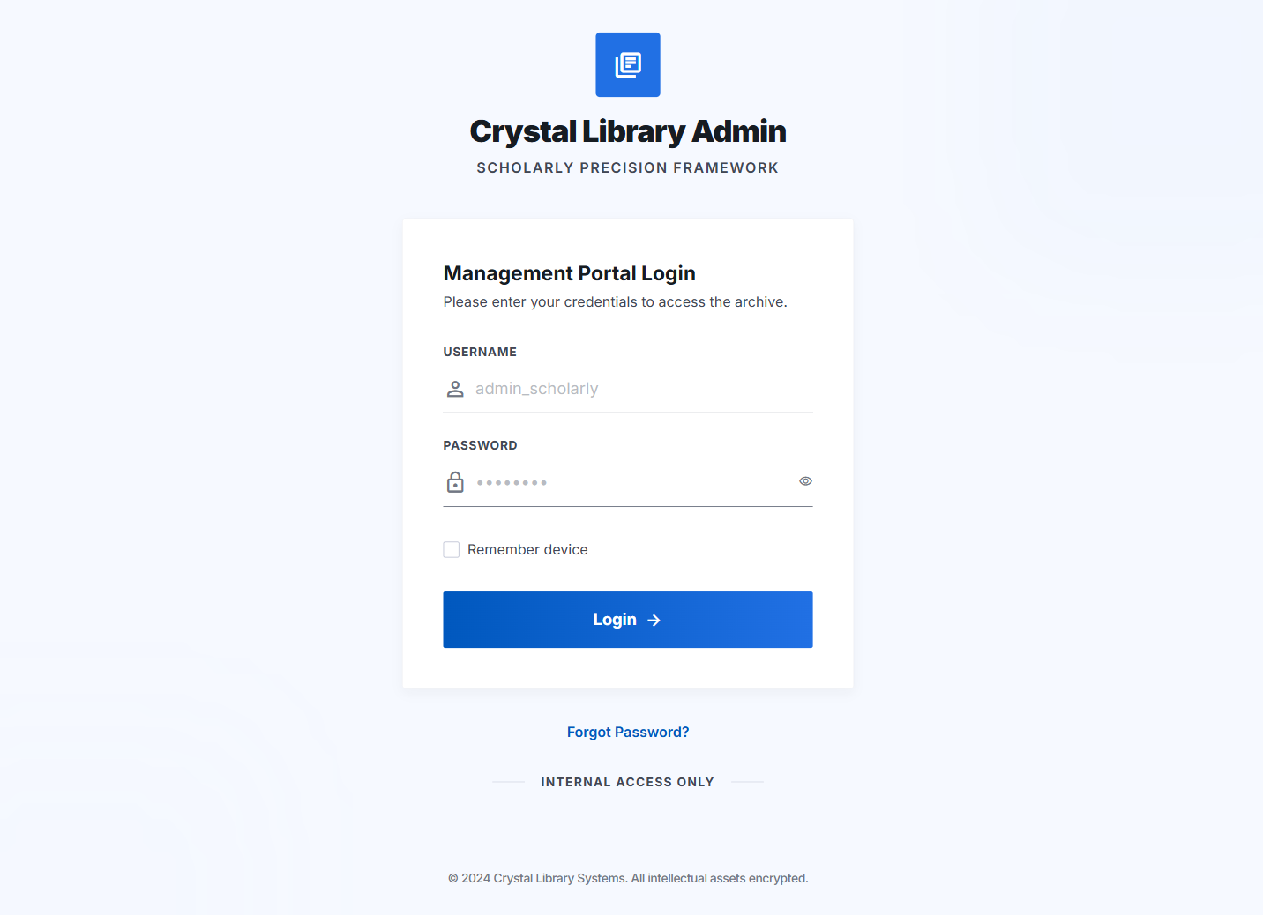
Menu Principal del Administrador
Una vez autenticado, el administrador tendra acceso a un menu con las siguientes opciones:
- Gestionar Libros
- Gestionar Autores
- Ver Reportes
- Cerrar Sesion

Gestion de Libros
El formulario de gestion de libros permitira registrar nuevos titulos, visualizar el listado completo de libros en una tabla, seleccionar un registro para modificarlo y eliminar libros del sistema. Los campos requeridos son: titulo, autor (seleccionado de una lista desplegable), genero literario, ano de publicacion, ISBN y cantidad en stock. Solo se podra modificar o eliminar un libro si este ya existe en el sistema.
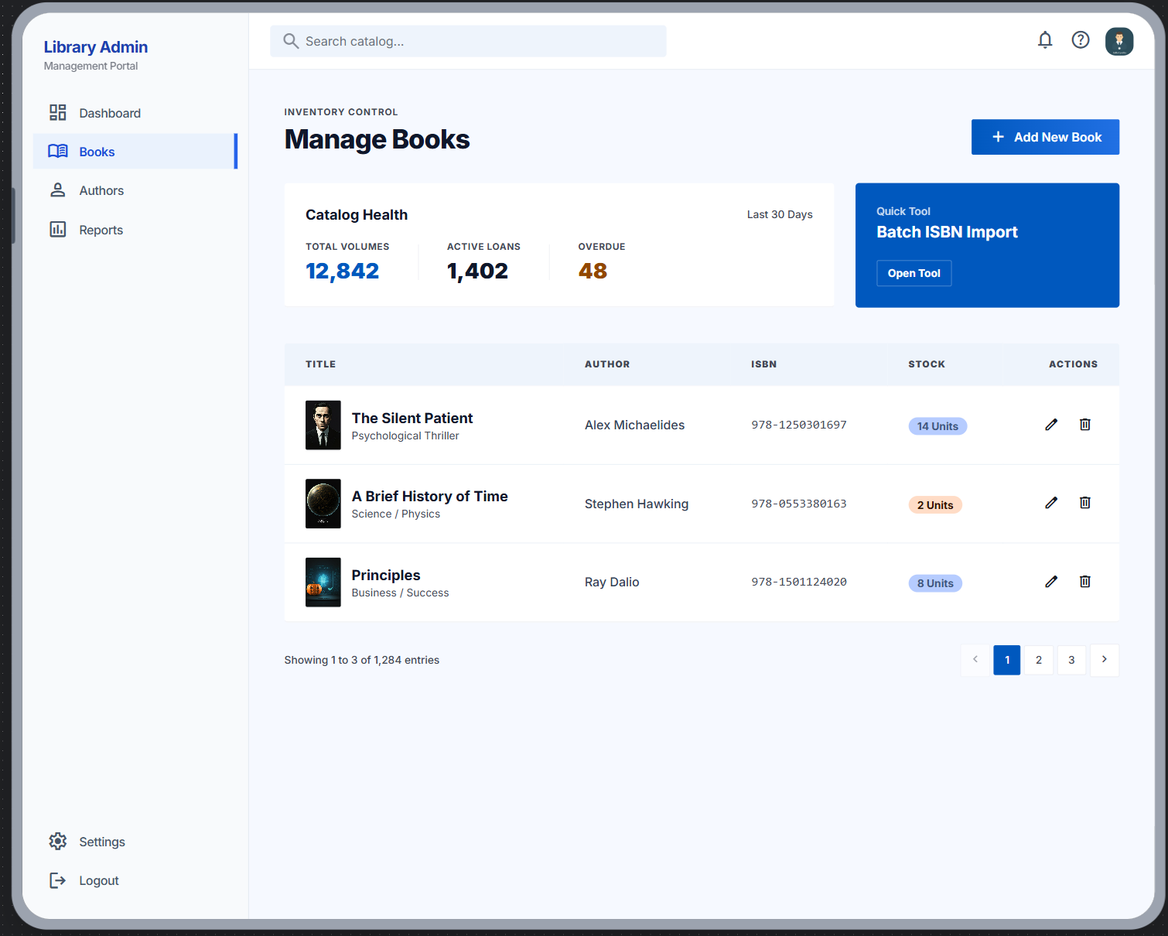
Gestion de Autores
El formulario de autores permitira registrar nuevos autores con sus datos basicos (nombre completo y nacionalidad), visualizar los autores registrados en una tabla, actualizar sus datos y eliminarlos siempre que no tengan libros asociados en el sistema.
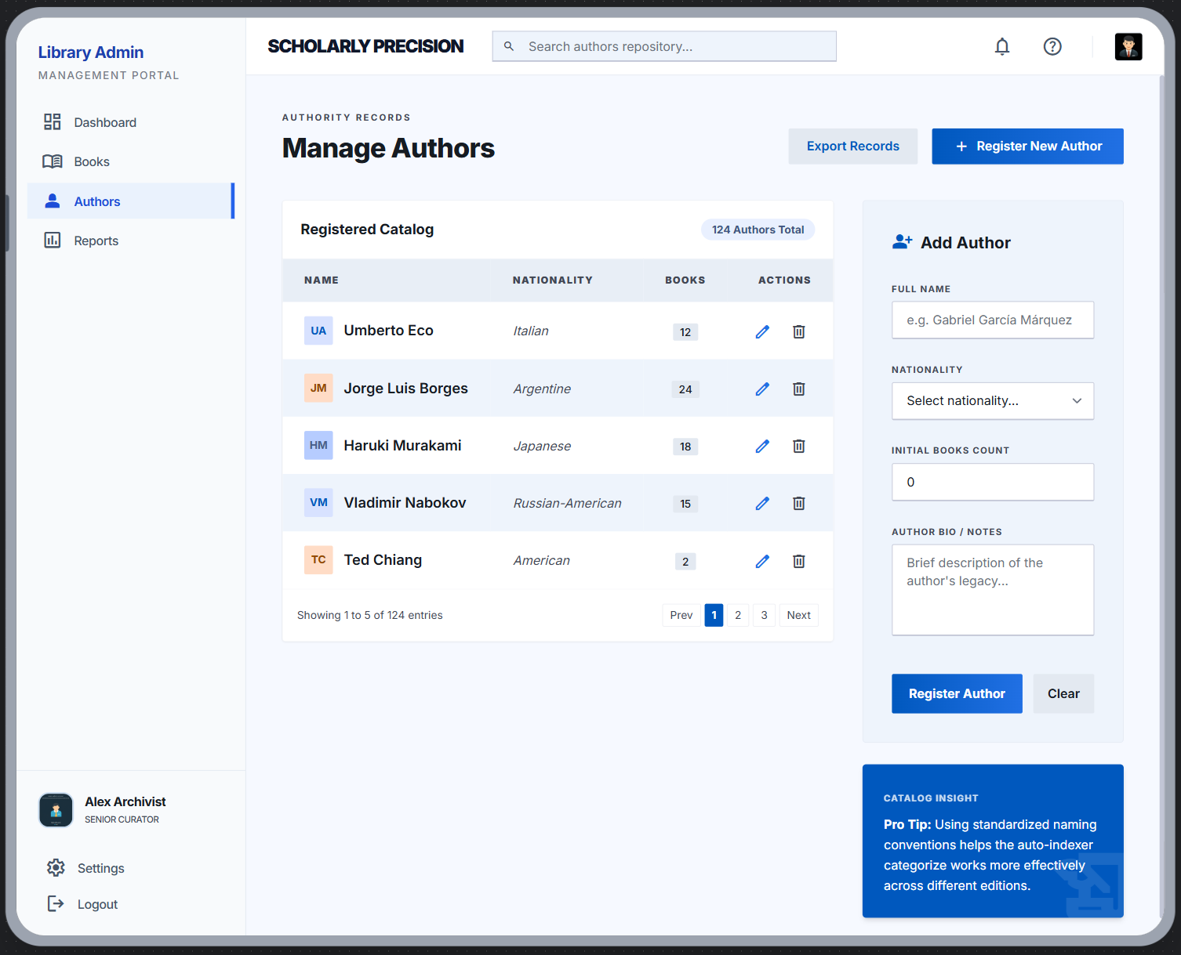
Modulo de Reportes
Esta seccion mostrara dos reportes en formato tabular: el listado completo del inventario de libros con todos sus datos, y un segundo reporte con los libros cuyo stock es igual a cero, para alertar al administrador sobre titulos agotados que requieren reposicion.
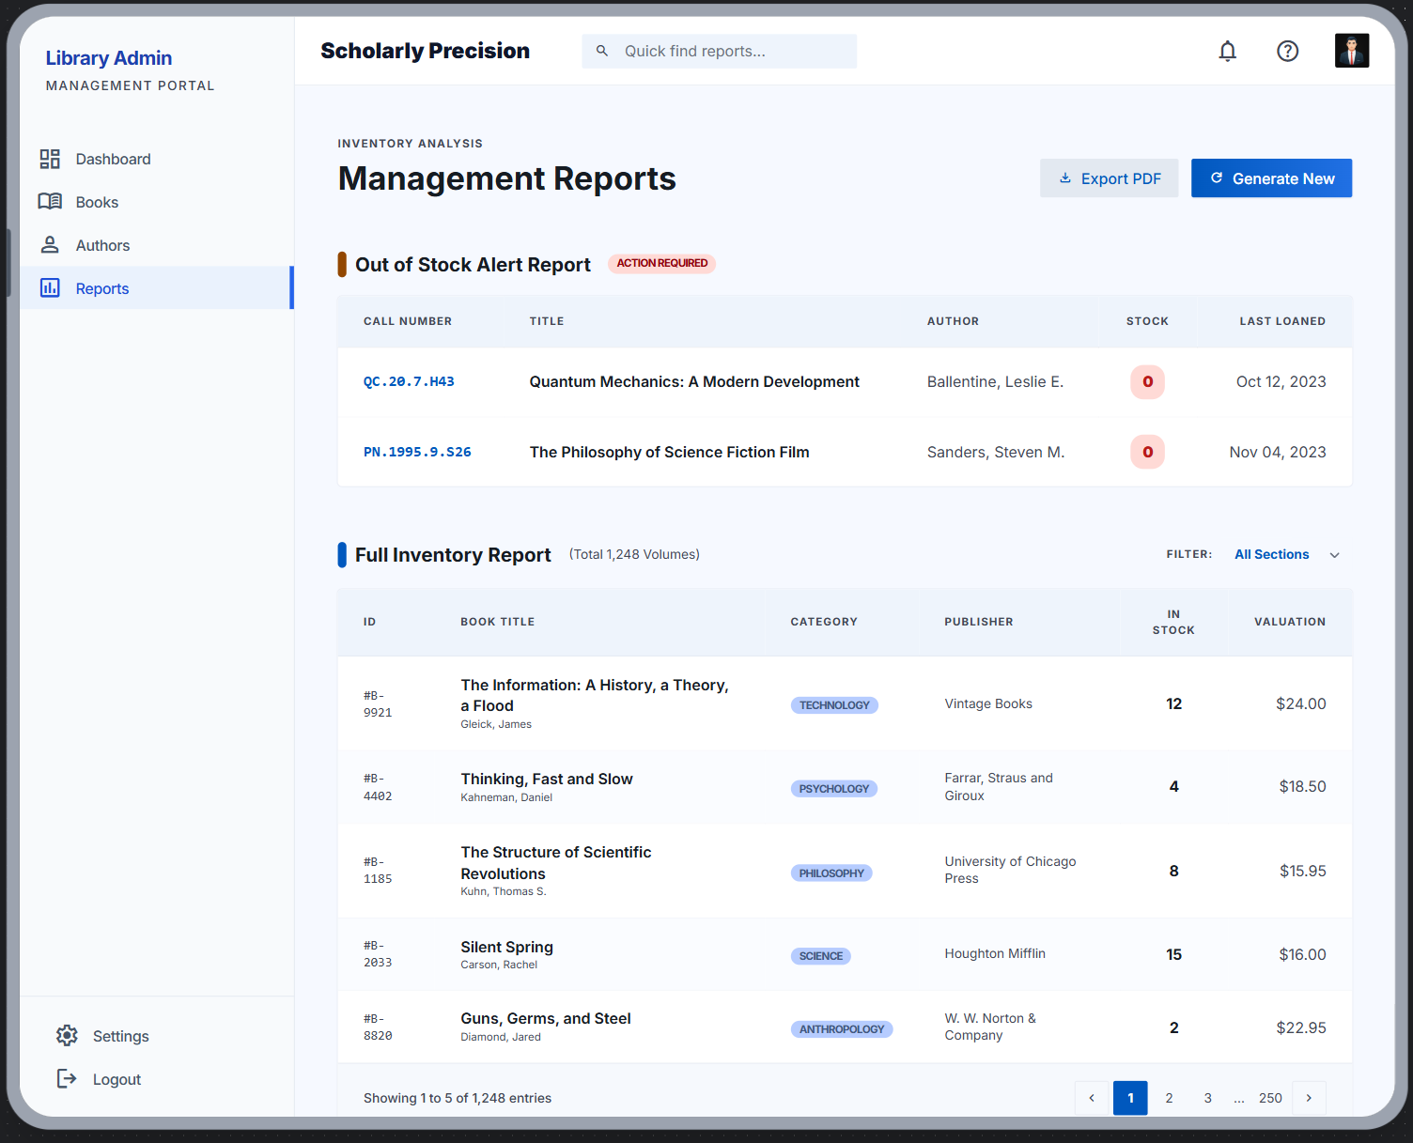

Diagrama Entidad-Relacion
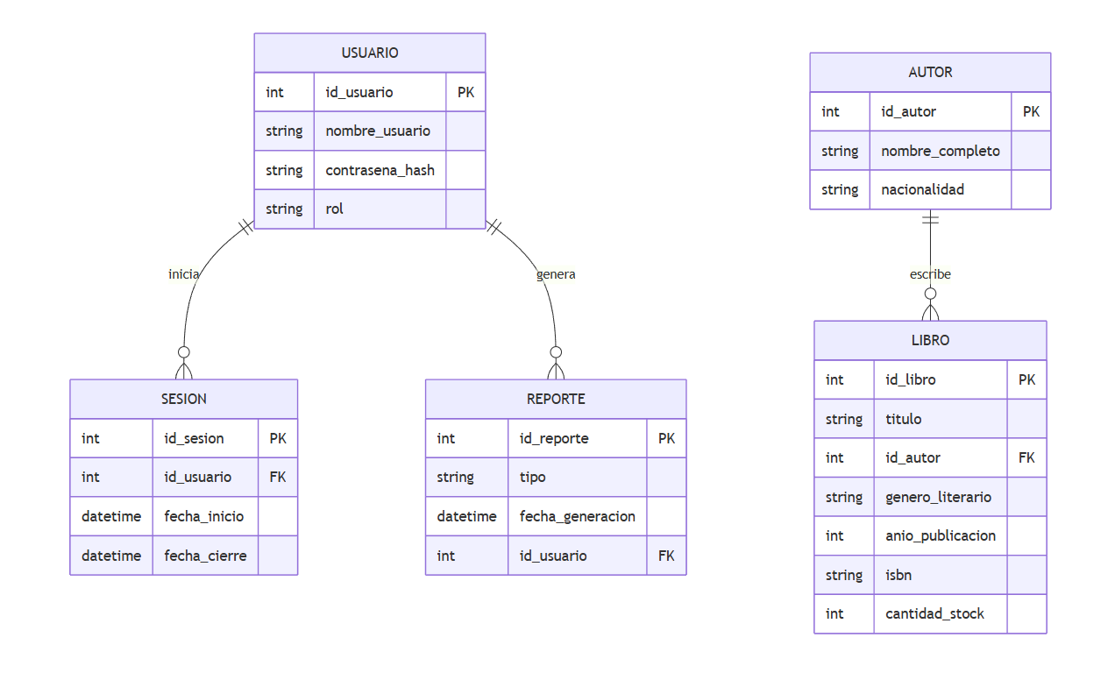

3.3 Entregables
Describe los productos concretos que se espera que los estudiantes entreguen al finalizar el proyecto. A continuación, se muestran ejemplos de entregables que pueden adaptarse según el tipo de proyecto asignado:
- Para un proyecto de desarrollo, suelen incluirse elementos como prototipos funcionales, código fuente, pruebas y manuales de usuario.
- Para un proyecto de documentación o investigación, suelen incluirse informes técnicos, estados del arte, propuestas metodológicas y presentaciones de resultados.
Estas tablas sirven como referencia y guía de ejemplos; cada tutor podrá modificarlas, ampliar o eliminar elementos según los objetivos y alcances del proyecto.

Ejemplo para proyectos de desarrollo:
Tipo | Descripción
Codigo Fuente | Carpeta completa generada por Visual Studio con la solucion del proyecto, incluyendo todos los formularios, modulos de codigo y archivos de configuracion necesarios para compilar y ejecutar la aplicacion.
Script de Base de Datos | Archivo .sql con el script DDL completo para crear la base de datos, todas las tablas, relaciones, restricciones de integridad referencial y datos de prueba iniciales.
Manual de Usuario | Documento PDF que incluye objetivos del sistema, explicacion detallada de cada modulo y capturas de pantalla que ilustran el uso de cada funcionalidad de la aplicacion.
Aplicacion Funcional | Sistema completamente operativo con todos los modulos implementados: Login de administrador, CRUD de libros y autores, modulo de reportes y navegacion funcional entre ventanas.
Archivo Comprimido de Entrega | Carpeta comprimida en formato .rar o .7z que contiene el codigo fuente completo y el manual de usuario en PDF, subida a UEDI y CLASSROOM antes de la fecha límite establecida.

Material de apoyo
Documentacion oficial:
- Documentacion de Visual Basic .NET - Microsoft Learn: https://learn.microsoft.com/es-es/dotnet/visual-basic/
- SQL Server Documentation - Microsoft: https://learn.microsoft.com/es-es/sql/sql-server/
- Guia de Windows Forms para Visual Basic: https://learn.microsoft.com/es-es/dotnet/desktop/winforms/

Tutoriales y videos recomendados:
- Tutorial de conexion VB.NET con SQL Server (YouTube).
- Guia de operaciones CRUD en Visual Basic con Windows Forms.
- Introduccion al diseno de bases de datos relacionales en SQL Server.

Recursos adicionales:
- Ejemplos de modelos entidad-relacion para sistemas de inventario.
- Buenas practicas de diseno de bases de datos normalizadas.
- Guias de diseno de interfaces de usuario amigables en Windows Forms.

Metodología
- Análisis de requerimientos: El estudiante deberá leer y comprender el enunciado del proyecto, identificar las entidades del sistema y revisar el diagrama entidad-relación propuesto.

- Diseño de la base de datos: Crear el modelo físico de la base de datos en SQL Server, redactar el script DDL completo con todas las tablas, relaciones y restricciones, e insertar los datos de prueba requeridos.

- Desarrollo de la interfaz gráfica: diseñar todos los formularios y ventanas del sistema en Visual Studio, implementar la navegación entre ventanas con botones funcionales y aplicar una paleta de colores adecuada.

- Conexión a la base de datos e implementación de funcionalidades: Configurar la cadena de conexión a SQL Server e implementar todas las operaciones CRUD para libros y autores, el sistema de login y el módulo de reportes.

- Pruebas y validación: Probar todas las funcionalidades del sistema, verificar validaciones de datos, corregir errores identificados y asegurar el correcto manejo de mensajes emergentes.

- documentación: Redactar el Manual de Usuario en PDF con capturas de pantalla de todas las funcionalidades y preparar el archivo comprimido para su entrega.

- preparación para la calificación presencial: Revisar el Código para poder explicarlo, verificar que los datos de prueba están cargados correctamente y practicar la demostración del sistema.

6. Recursos y herramientas a utilizar
Software obligatorio:
- Visual Studio Community (cualquier version)
- Mysql

Plataformas de entrega:
- UEDI (Portal universitario)
- CLASSROOM (Google Classroom del curso)

Herramientas recomendadas:
- Compresor de archivos: WinRAR o 7-Zip para generar el archivo de entrega.
- Software de captura de pantalla para elaborar el manual de usuario.
- Herramienta de diagramacion (draw.io o similar) para revisar el modelo entidad-relacion.

Lecturas recomendadas:
- Documentacion oficial de Microsoft para Visual Basic .NET y SQL Server.
- Guias de buenas practicas de programacion en VB.NET.
- Tutoriales sobre diseno de interfaces de usuario accesibles.

7. Desarrollo de Habilidades Blandas
Ademas de las competencias tecnicas, este proyecto fomenta el desarrollo de habilidades transversales esenciales para la formacion profesional del estudiante. Al tratarse de un proyecto individual, se trabajan especificamente las siguientes competencias:

7.1. Autogestión del tiempo
El estudiante debera organizar de forma autonoma su tiempo de trabajo, distribuyendo las actividades de diseno, desarrollo, pruebas y documentacion a lo largo del periodo establecido. Se espera que el estudiante identifique posibles cuellos de botella en su proceso y los gestione proactivamente.

7.2. Responsabilidad individual
Cada fase del proyecto es responsabilidad exclusiva del estudiante. El cumplimiento de los plazos, la calidad del codigo entregado y la completitud de la documentacion son indicadores directos de esta competencia.

7.3. Resolucion de problemas
Durante el desarrollo de la aplicacion, el estudiante se enfrentara a errores de logica, problemas de conexion a la base de datos y desafios de diseno de interfaz. La capacidad para identificar, analizar y resolver estos problemas de forma independiente es una competencia fundamental en la formacion de un ingeniero en sistemas.

7.4. Documentacion y comunicacion tecnica
La elaboracion del Manual de Usuario exige que el estudiante sea capaz de comunicar de forma clara y estructurada el funcionamiento de su sistema, adaptando el lenguaje tecnico a un publico no especializado.

8. Cronograma
El cronograma describe las etapas clave del proyecto, los plazos estimados para cada una, y el proceso de asignación, elaboración y calificación de las tareas. Los estudiantes deberán seguir este plan para asegurar que el proyecto avance de manera organizada y cumpla con los plazos establecidos. Cada fase incluye la asignación de tareas, el tiempo estimado para su elaboración, y el momento de su calificación.

Tipo | Fecha Inicio | Fecha Fin
Asignación de Proyecto | Semana 09 | Semana 09
Elaboración | Semana 09 | Semana 13
Calificación | Semana 13 | Semana 13
Nota: Las fechas indicadas son referenciales y podran ajustarse segun las necesidades del curso y las indicaciones del catedratico.

9. Rúbrica de Calificación

9.1 Requisitos para optar a la calificación
Antes de la evaluación del proyecto, los estudiantes deben cumplir con los requisitos que se indiquen en esta sección.
Tema | Descripcion | Cumple (Si/No)
Cumplimiento de la tecnologia establecida | El desarrollo debe haberse realizado en Visual Basic .NET conectado a SQL Server con operaciones DDL y DML.
Uso de herramientas requeridas | El proyecto debe compilar y ejecutarse en Visual Studio Community y la base de datos debe estar operativa en SQL Server.
Gestion y entregas del proyecto | La entrega debe realizarse mediante UEDI y CLASSROOM en formato .rar o .7z con la nomenclatura correcta (PROGA092_LibroRegistro_#CARNET). La base de datos debe nombrarse DB_#CARNET.
Documentacion obligatoria | Se debe incluir el Manual de Usuario en PDF con objetivos, explicacion de la aplicacion y pasos con capturas de pantalla.
Pruebas y funcionalidad minima | El sistema debe incluir datos de prueba (al menos un administrador, dos autores, tres libros y dos generos). Debe permitir login, CRUD completo de libros y autores, y visualizar los reportes requeridos.
Integridad academica | Durante la calificacion presencial se realizarán preguntas sobre el desarrollo para verificar que fue realizado por el estudiante. El codigo debe ser original; cualquier copia parcial o completa resultara en 0 puntos.

9.2 Resumen de Puntuaciones

Para la distribución del punteo debes tener en cuenta que el área de conocimiento es el 60% del punteo y el área de habilidades es el 40%. Por el enfoque de competencias donde debemos medir la habilidad de poder realizar una actividad solicitada.
A continuación puedes encontrar varios ejemplos para los cursos de las diferentes áreas:

Area | Puntos Totales | Puntos Obtenidos
1. Habilidades
Diseno de interfaz grafica (estetica, usabilidad, navegacion) | 8
Calidad del codigo (modularidad, legibilidad, comentarios) | 7
Manejo de ventanas y mensajes emergentes | 5
Entrega y documentacion (Manual de Usuario completo) | 10
Respuesta a preguntas durante calificacion presencial | 10
Sub-Total Habilidades | 40
2. Conocimiento
Sistema de autenticacion (Login con validacion en BD) | 10
CRUD de libros (crear, leer, actualizar, eliminar con validaciones) | 20
CRUD de autores (gestion completa con validaciones) | 15
Modulo de reportes (inventario general y libros sin stock) | 10
Conexion a base de datos y consultas SQL | 5
Sub-Total Conocimiento | 60
TOTAL | 100

9.5 Comentarios Generales

_________________________________________________________________________

_________________________________________________________________________

_________________________________________________________________________

_________________________________________________________________________

Detalle de la Calificación
La presente tabla sirve como instrumento para evaluar el proyecto según criterios, niveles de desempeño y puntajes obtenidos. Cada fila corresponde a un aspecto a evaluar y debe completarse de la siguiente forma:
- No. / Criterio de evaluación
  - Identifica el criterio y subcriterio específico que se está evaluando (ej. 1.1 Cumplimiento de requisitos).
- Nivel de evaluación (Satisfactorio, Necesita mejorar)
  - En cada subcriterio, se debe seleccionar el nivel que mejor describa el desempeño del estudiante o del proyecto:
    - Satisfactorio (100% – 61%): Cumple plenamente con lo esperado.
    - Necesita mejorar (60% – 0%): No alcanza los requisitos o presenta fallas significativas.
- Descripción de cada nivel
  - Se incluyen en la tabla ejemplos de lo que significa alcanzar cada nivel para orientar la evaluación.
- Nota obtenida
  - Según el nivel asignado, se debe registrar la calificación correspondiente en esta columna.
  - Puede usarse una escala numérica previamente definida (ej. de 0 a 100), tomando en cuenta los rangos de porcentaje establecidos.
- Sub-Total de puntos
  - Al finalizar cada sección (Conocimientos, Procedimiento y Desarrollo, Innovación y Habilidades), se suman las notas obtenidas en los subcriterios.
- Resultado final
  - La suma de todos los subtotales corresponde a la nota global de la evaluación.
Para conocer más detalles sobre la elaboración de rúbricas, puedes consultar el siguiente video:: https://drive.google.com/file/d/1Csljq6yWUmByzyI2D3oizGgbDXXX_WC3/view?usp=sharing
No. | Criterio de evaluacion | Punteo maximo |  | Satisfactorio (100%-61%) | Necesita mejorar (60%-0%) | Punteo Obtenido
1. Habilidades
1.1 | Diseno de interfaz grafica | 8 | Descripcion | La interfaz es intuitiva, con paleta de colores coherente, navegacion fluida entre ventanas y componentes bien organizados. | La interfaz carece de diseno visual, presenta errores de navegacion o resulta dificil de usar.
 |  |  | Rango | 8 - 5 | 4 - 0
1.2 | Calidad del codigo | 7 | Descripcion | El codigo esta bien estructurado, comentado y es legible. Se aplican principios de modularidad. | El codigo es desorganizado, carece de comentarios o resulta dificil de mantener.
 |  |  | Rango | 7 - 4 | 3 - 0
1.3 | Manejo de ventanas y mensajes | 5 | Descripcion | Las ventanas abren y cierran correctamente. Se muestran mensajes de confirmacion y error de forma apropiada. | Las ventanas presentan errores de apertura o cierre. Los mensajes emergentes estan ausentes o son incorrectos.
 |  |  | Rango | 5 - 3 | 2 - 0
1.4 | Entrega y documentacion | 10 | Descripcion | El Manual de Usuario esta completo, con capturas de pantalla, objetivos y explicacion de cada modulo. | El manual esta incompleto, carece de capturas de pantalla o no explica adecuadamente el sistema.
 |  |  | Rango | 10 - 6 | 5 - 0
1.5 | Respuesta a preguntas | 10 | Descripcion | El estudiante responde con claridad y precision las preguntas sobre el codigo y el diseno del sistema. | El estudiante no puede explicar partes del codigo o demuestra desconocimiento de la logica implementada.
 |  |  | Rango | 10 - 6 | 5 - 0
Sub-Total Habilidades
2. Conocimiento
2.1 | Sistema de autenticacion | 10 | Descripcion | El login valida correctamente las credenciales en la BD y redirige al menu principal sin errores. | El login no valida correctamente o permite el acceso con datos invalidos.
 |  |  | Rango | 10 - 6 | 5 - 0
2.2 | CRUD de libros | 20 | Descripcion | El sistema permite crear, consultar, actualizar y eliminar libros con validaciones correctas e integridad de datos. | Alguna operacion del CRUD falla, carece de validaciones o permite datos inconsistentes.
 |  |  | Rango | 20 - 12 | 11 - 0
2.3 | CRUD de autores | 15 | Descripcion | El sistema gestiona autores completa y correctamente, validando que no se eliminen autores con libros asociados. | El CRUD de autores presenta errores o no valida la existencia de libros asociados al momento de eliminar.
 |  |  | Rango | 15 - 9 | 8 - 0
2.4 | Modulo de reportes | 10 | Descripcion | Los dos reportes se generan correctamente con datos actualizados de la base de datos. | Los reportes no cargan correctamente o muestran datos incorrectos.
 |  |  | Rango | 10 - 6 | 5 - 0
2.5 | Conexion a BD y consultas SQL | 5 | Descripcion | La conexion a SQL Server es estable y las consultas se ejecutan correctamente en todos los modulos. | La conexion falla frecuentemente o las consultas SQL presentan errores de sintaxis o logica.
 |  |  | Rango | 5 - 3 | 2 - 0
Sub-Total Conocimiento
TOTAL

